BÀI LUYỆN TẬP TRANG 61:

Bài 1 (trang 61 SGK Toán 5) Luyện tập:
a) Tính rồi so sánh giá trị của (a x b ) x c và a x (b x c)
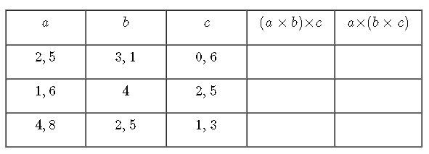
b) Tính:
9,65 x 0,4 x 2,5 7,38 x 1,25 x 80
0,25 x 40 x 9,84 34,3 x 5 x 0,4
Phương pháp giải:
a) Biểu thức có chứa dấu ngoặc thì ta tính trong ngoặc trước, ngoài ngoặc sau.
b) Áp dụng tính chất giao hoán và kết hợp của phép nhân số thập phân để tính.
Hướng dẫn giải chi tiết:
a)
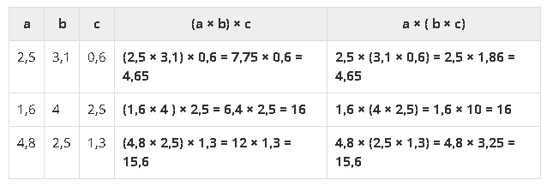
Giá trị của (a x b ) x c và a x (b x c) luôn luôn bằng nhau:
(a x b ) x c = a x (b x c)
b) 9,65 x 0,4 x 2,5
= 9,65 x ( 0,4 x 2,5 )
= 9,65 x 1
= 9,65
+) 7,38 x 1,25 x 80
= 7,38 x (1,25 x 80)
= 7,38 x 100
= 738
+) 0,25 x 40 x 9,84
= 10 x 9,84
= 98,4
+) 34,3 x 5 x 0,4
= 34,3 x 2
= 68,6

Bài 2 (trang 61 SGK Toán 5) Luyện tập :
Tính:
a) (28,7 + 34,5 ) x 2,4;
b) 28,7 + 34,5 x 2,4.
Phương pháp giải:
- Biểu thức có chứa dấu ngoặc thì ta tính trong ngoặc trước, ngoài ngoặc sau.
- Biểu thức có chứa phép cộng và phép nhân thì ta thực hiện phép nhân trước, phép cộng sau.
Hướng dẫn giải chi tiết:
a) (28,7 + 34,5 ) x 2,4
= 63,2 x 2,4
= 151,68
b) 28,7 + 34,5 x 2,4
= 28,7 + 82,8
= 111,5

Bài 3 (trang 61 SGK Toán 5) Luyện tập :
Một người xe đạp mỗi giờ đi được 12,5km. Hỏi trong 2,5 giờ người đó đi được bao nhiêu ki-lô-mét?
Phương pháp giải:
Số ki-lô-mét đi được trong 2,52,5 giờ = số ki-lô-mét đi được trong 11 giờ ×2,5×2,5.
Hướng dẫn giải chi tiết:
Trong 2,5 giờ người đó đi được:
12,5 x 2,5 = 31,25 (km)
Đáp số: 31,25 (km)

